

**ΔΕΛΤΙΟ ΤΥΠΟΥ**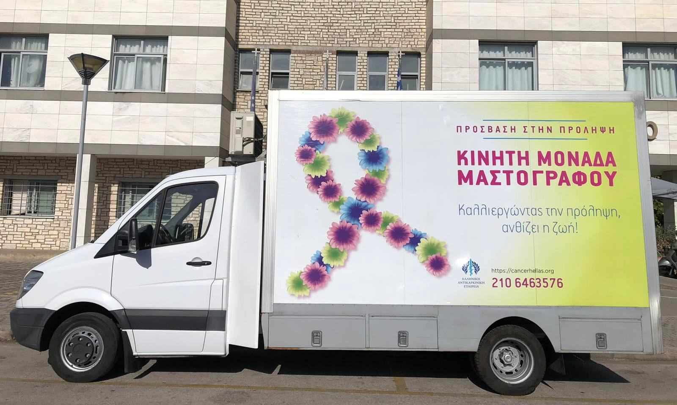

**Δωρεάν Μαστογραφικός Έλεγχος στο Δήμο Ζαχάρως**

[**Η Κινητή Μονάδα Μαστογράφου**](https://cancerhellas.org/%ce%ba%ce%b9%ce%bd%ce%b7%cf%84%ce%ae-%ce%bc%ce%bf%ce%bd%ce%ac%ce%b4%ce%b1-%ce%bc%ce%b1%cf%83%cf%84%ce%bf%ce%b3%cf%81%ce%ac%cf%86%ce%bf%cf%85/) **της** [**Ελληνικής Αντικαρκινικής Εταιρείας (Ε.Α.Ε)**](https://cancerhellas.org) **συνεχίζοντας το «Πρόγραμμα Ευαισθητοποίησης και Έγκαιρης Διάγνωσης**

**του καρκίνου του μαστού», θα βρίσκεται από την Τρίτη 18 έως την Πέμπτη 20 Μαρτίου 2025**

**στις Δημοτικές Ενότητες Ζαχάρως και Φιγαλείας του Δήμου Ζαχάρως,**

**για δωρεάν προληπτικό Μαστογραφικό Έλεγχο.**

Ο καρκίνος του μαστού είναι η συχνότερη κακοήθεια που εμφανίζεται στις γυναίκες της χώρας μας, με τον αριθμό των νέων περιστατικών να υπολογίζεται κάθε έτος στα **8.950**. Παρά την υψηλή συχνότητά της, η ασθένεια απειλεί ολοένα και λιγότερο τη ζωή και την ποιότητα της, τόσο χάρη στις σημαντικές προόδους τής ιατρικής επιστήμης, οι οποίες οδήγησαν σε πιο αποτελεσματικές και περισσότερο εξατομικευμένες θεραπευτικές παρεμβάσεις, όσο και στη συνεχόμενη αύξηση τού αριθμού των γυναικών που υποβάλλονται σε προληπτικές εξετάσεις, με αποτέλεσμα ο καρκίνος να διαγιγνώσκεται σε πρώιμα στάδια, τότε που οι θεραπείες είναι πιο αποτελεσματικές και μπορούν να οδηγήσουν στην ίαση.

Η καλύτερη εξέταση για την έγκαιρη διάγνωση του καρκίνου του μαστού είναι η μαστογραφία. Ο τακτικός προληπτικός έλεγχος με μαστογραφία μειώνει τη θνησιμότητα από την ασθένεια σε ποσοστό που φθάνει το **30%**. Η εξέταση είναι ανώδυνη, διαρκεί ελάχιστο χρόνο και, με τα νέα μηχανήματα, η δόση ακτινοβολίας είναι εξαιρετικά χαμηλή.

Για να υποστηριχθούν οι γυναίκες που, λόγω γεωγραφικών ιδιαιτεροτήτων ή και οικονομικών δυσκολιών, δεν έχουν πρόσβαση σε μαστογραφικό έλεγχο, η **Ελληνική Αντικαρκινική Εταιρεία, με πρόσκληση** **και χορηγία του Δήμου Ζαχάρω, προσφέρει δωρεάν προληπτικό μαστογραφικό έλεγχο.**

Στο πλαίσιο του προγράμματος, η κινητή μονάδα μαστογράφου θα βρίσκεται:

* **στο Κέντρο Υγείας Ζαχάρως, την Τρίτη 18 και την Τετάρτη 19 Μαρτίου 2025,**
* **στο Δημαρχείο Φιγαλείας, την Πέμπτη 20 Μαρτίου 2025.**

**Τηλέφωνα για ραντεβού: 2625360512 - 505**

**Τα ραντεβού θα κλείνονται με σειρά προτεραιότητας.**

**Προϋποθέσεις για το Μαστογραφικό έλεγχο:**

* Ηλικίες γυναικών από **35** ετών και άνω.
* Να μην έχει γίνει μαστογραφία τους τελευταίους **12** μήνες.
* Να μην έχουν ιστορικό καρκίνου μαστού, βιοψίας ή αισθητικής επέμβασης στο μαστό.
* Να μην είναι σε έμμηνο ρύση (περίοδο **3** ημέρες πριν - **5** ημέρες μετά).

**Μήνυμα Ευάγγελου Φιλόπουλου – Προέδρου της Ε.Α.Ε.:**

*«…Αισθανόμαστε ιδιαίτερη ικανοποίηση που η κινητή μονάδα μαστογράφου, μέσω των χορηγών μας, μπορεί να επισκέπτεται απομακρυσμένες περιοχές της* ***Ελλάδας****. Μέχρι τώρα, με την πράσινη κινητή μονάδα μαστογράφου της Ε.Α.Ε., έχουμε πραγματοποιήσει περισσότερες από* ***8.000*** *μαστογραφίες και στόχος μας είναι να εξεταστούν όσο το δυνατόν περισσότερες γυναίκες που δεν έχουν πρόσβαση σε διαγνωστικές μονάδες.* ***Μαζί μπορούμε να κάνουμε τον καρκίνο του μαστού παρελθόν!****»*



Περισσότερες πληροφορίες: [cancerhellas.org](https://cancerhellas.org/%CF%83%CF%85%CE%BD%CE%BF%CF%80%CF%84%CE%B9%CE%BA%CE%AE-%CF%80%CE%B1%CF%81%CE%BF%CF%85%CF%83%CE%AF%CE%B1%CF%83%CE%B7-%CF%84%CE%B7%CF%82-%CE%B5-%CE%B1-%CE%B5-%CE%B3%CE%BD%CF%89%CF%81%CE%AF%CF%83/)

Ακολουθείστε μας στο **Facebook**: <https://www.facebook.com/HellenicCancerSociety>

Ακολουθείστε μας στο **Instagram**: <https://www.instagram.com/cancerhellas/>

Κέντρο επικοινωνίας της **Ε.Α.Ε.**: **210.38.26.600**

***#cancerhellas***

**Λίγα λόγια για την ΕΑΕ:**

Η [Ελληνική Αντικαρκινική Εταιρεία](https://cancerhellas.org/) είναι η μεγαλύτερη Ιατροκοινωνική οργάνωση στον χώρο της ογκολογίας, λειτουργώντας αδέσμευτα από πολιτικά ή οικονομικά συμφέροντα από το **1958**, προάγοντας τον αντικαρκινικό αγώνα στη χώρα μας, αδιαλείπτως επί **67** συνεχή χρόνια. Βασικοί άξονες των δραστηριοτήτων μας είναι η ενημέρωση του πληθυσμού, η προώθηση της πρόληψης και έγκαιρης διάγνωσης του καρκίνου, η ψυχοκοινωνική στήριξη όσων έχουν ασθενήσει και των φροντιστών τους, η επιστημονική ενημέρωση λειτουργών υγείας, η παροχή φιλοξενίας και υγειονομικών υπηρεσιών σε ασθενείς και η παροχή συμβουλευτικών υπηρεσιών προς την Πολιτεία.